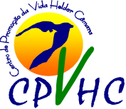
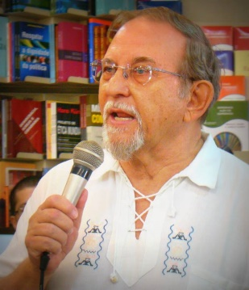
"di grano in grano la gallina riempie lo stomaco"

Gruppo Missionario di Laives o.n.l.u.s.

Coronavirus in favela
Il corona virus ci ha colti di sorpresa, e con noi tutto il mondo ormai deve fare i conti con questa realtà che ci obbliga a pensare e ripensare il senso e la direzione della nostra vita.
In contatto con don Gigi Sartorel, missionario che conosciamo (cappellano a Laives prima della sua partenza) e che opera a Fortaleza in Brasile da più di 40 anni, gli abbiamo chiesto quale impatto ha avuto l'epidemia nella favela di Genibaù.
"Qui a Fortaleza e in tutto lo stato del Cearà siamo obbligati a stare a casa e cercare meno contatti fisici possibili per rallentare questa pandemia" ci ha detto don Gigi.
E così ci è chiaro come tutti davvero ci troviamo sulla stessa barca... anche se a pensarci bene non è proprio così! La pandemia, infatti mette ancor più in evidenza le forti disuguaglianze che già esistono tra chi vive nel benessere e chi si trova in povertà. Come sempre, sono i poveri quelli che pagano il prezzo più alto perché già si trovano in condizioni precarie e applicare norme di distanziamento sociale in una favela non è certo paragonabile alla nostra esperienza.
“Chi abita in situazioni di sopravvivenza giornaliera, costretto in piccole casette, con vari componenti della stessa famiglia, e impossibilitato anche a poter lavorare seppur precariamente per portare a casa almeno il minimo, ha assoluto bisogno di sostegno" prosegue don Gigi.
A Fortaleza nella favela del Genibaù il Centro Dom Helder Camara è una realtà che già conosciamo e che alcuni di noi hanno sostenuto per tutte le attività che offre al quartiere. Questo centro ha già attivato da alcuni giorni una raccolta viveri e distribuisce pacchi di alimenti alle famiglie.
"Siamo riusciti a fare già 400 pacchi di alimenti (Il costo è di circa 30,00 euro per un pacco basico di soli alimenti e 50,00 euro includendo disinfettante, sapone e mascherine) per 400 famiglie... è poco, ma, come si dice in Brasile: di grano in grano la gallina riempie lo stomaco. E anche: il poco con Dio è molto". Queste le parole conclusive di Don Gigi che ci confermano l'importanza della solidarietà fatta di piccoli ma importanti gesti. Possiamo anche noi sostenere questa iniziativa del Centro Dom Helder Camara.
SOSTIENI CON UNA DONAZIONE

IBAN IT28 K060 4558 4800 0000 5002 790

intestato al Gruppo Missionario di Laives o.n.l.u.s.

Causale →CORONAVIRUS FAVELAS PADRE GIGI SARTOREL BRASILE
Il Centro di promozione della vita Hélder Câmara si trova all’interno della Favela urbanizzata “Do Genibaú” a Fortaleza in Brasile e più di 300 famiglie possono usufruire di questa fondamentale realtà. La struttura e il progetto sono stati realizzati e vengono a tutt’oggi supervisionati da Padre Pierluigi “Gigi” Sartorel missionario fidei donum di Bolzano da più di 40 anni in Brasile.
Referente - Andrea Tomasi +39 339 56 54 531 - laives.gruppo.missionario@gmail.com

